中国热带作物学会
团体标准
《橡胶树保质采收技术规范》

（征求意见稿）

编
制
说
明

《橡胶树保质采收技术规范》起草组
2024年6月

一、工作简况
（一）任务来源
长期以来，我国天然橡胶产业科技创新偏重于解决“从无到有”的产量问题，而忽视橡胶质量的问题。我国天然橡胶产品质量及其一致性较差，橡胶树栽培管理与采收等生产方式对天然橡胶质量提升具有重要影响。目前国内缺少相关的保质采收技术用于指导生产，因此有必要制定相关的标准。这对提升我国天然橡胶质量和性能，保障国家战略物资安全供给及天然橡胶产业升级意义重大。
本标准的制定任务是根据《中国热带作物学会关于《热带作物品种审定规范 粉葛》等17项团体标准项目立项的通知》，标准名为《橡胶树保质采收技术规范》，制定时间为2024年5月1日-2025年5月1日。
（二）起草单位
本标准的起草单位为中国热带农业科学院橡胶研究所。
主要起草人员见表1。
表1 主要起草人员
姓名 | 性别 | 年龄 | 职务/技术职称 | 专业 | 承担  工作 | 单位
胡义钰 | 男 | 41 | 副研究员 | 化学工程 | 项目组织  标准编写 | 中国热带农业科学院橡胶研究所
王真辉 | 男 | 52 | 研究员 | 森林保护 | 术语与定义的校准 | 中国热带农业科学院橡胶研究所
黄红海 | 男 | 53 | 副研究员 | 农产品贮藏与加工 | 微生物及酶辅助微生物凝固技术 | 中国热带农业科学院橡胶研究所
张希财 | 男 | 47 | 副研究员 | 栽培生态 | 数据收集 | 中国热带农业科学院橡胶研究所
曲 鹏 | 男 | 36 | 讲 师 | 材料工程 | 数据收集 | 云南农业大学热带作物学院
刘 辉 | 男 | 38 | 副研究员 | 园 艺 | 数据收集 | 中国热带农业科学院橡胶研究所
冯成天 | 男 | 41 | 助理研究员 | 生物技术 | 数据收集 | 中国热带农业科学院橡胶研究所
袁 坤 | 女 | 45 | 副研究员 | 遗传育种 | 文本校准 | 中国热带农业科学院橡胶研究所
何其光 | 男 | 36 | 助理研究员 | 植物保护 | 数据收集 | 中国热带农业科学院橡胶研究所

（三）主要工作过程
- 起草阶段
1.1成立工作组
中国热带农业科学院橡胶研究所2024年5月根据《中国热带作物学会关于《热带作物品种审定规范 粉葛》等17项团体标准项目立项的通知》要求成立《橡胶树保质采收技术规范》编制工作小组，团队成员曾主导编制了Q/HNRN1-2015《橡胶树死皮康复营养剂》企业标准，参与NY/T 4296-2023《特种胶园生产技术规范》、NT/T 1088-2020《橡胶树割胶技术规程》等标准的编写，有一定的标准编制经验，制定了详细的工作计划，并根据任务进行分工，保证了项目的顺利实施。
1.2查阅相关标准
2024年5月，查阅与橡胶树保质采收技术相关的研究资料，通过查阅，与其相关的标准有NT/T 1088《橡胶树割胶技术规程》、GB/T 35819《天然橡胶生产良好操作规范》、NY/T 4296《特种胶园生产技术规范》。从中了解了有关橡胶树保质采收相关技术情况，为本标准的制定提供了技术参考。
1.3 团队工作的总结提炼
本团队成员近几年先后承担海南省重大项目《天然橡胶优质栽培与保质采收关键技术研究与应用示范》，中央级公益性科研院所基本科研业务费《采胶技术调控天然橡胶品质机制研究》等，同时参与省部联动国家重点研发项目《海南橡胶树优质高产新品种选育与产品加工技术研发及集成示范》的新型刺激剂及施用技术的研发内容，积累了较丰富的相关橡胶树采收技术经验。相关内容，经过近几年的研究探索已基本研发形成一套保质采收技术。本标准依据团队前期研究结果及日常生产实践的经验总结而制定。本标准为《橡胶树保质增产采收技术规范》，在于规定橡胶树保质增产的术语和定义、割胶方法、收胶和胶乳凝固等要求。
- 征求意见阶段
2024年6月，在标准制定过程中，通过电话、邮件等形式咨询了热标委等标准修订主管部门。实地或电话走访了中国热带农业科学院海口试验站试验场、海胶集团广坝分公司、海胶集团龙江分公司、海胶集团新中分公司、海胶集团阳江分公司、勐腊县橡胶技术推广站、儋州南丰民营胶、云胶江城公司、上海微谱检测科技集团股份有限公司等单位，了解橡胶树采收胶及橡胶质量相关现有技术现状，听取相关单位及技术人员建议。
本标准征求意见稿拟征求中国热带农业科学院橡胶研究所、海南大学、勐腊县橡胶技术推广站、云南省热带作物科学研究所、中国热带农业科学院湛江实验站、云南天然橡胶产业集团公司江城有限公司、海南天然橡胶产业集团股份有限公司广坝分公司等单位天然橡胶科研、生产、技术推广一线专家的意见。
二、标准编制原则和确定标准主要内容的依据
（一）编制原则
本标准编制遵循“先进性、实用性、统一性、规范性”的原则，注重标准的通用性、适用性、配套性和可操作性，以保障橡胶树保质增产采收为目标，结合查阅资料及试验研究严格按照GB/T 1.1—2020《标准化工作导则 第１部分：标准化文件的结构和起草规则》的规定编写。
（二）主要内容以及确定依据
本标准编制工作组对标准的整体框架结构进行了研究，并对标准的关键性内容进行初步探讨。经过研究，标准的主体内容确定为《橡胶树保质采收技术规范》，规定了橡胶树保质采收技术的术语和定义、割胶方法、收胶和胶乳凝固等要求。
1.关于“术语与定义”的制定
参考GB/T 35819《天然橡胶生产良好操作规范》及其它文献，对保质增产、防雨帽、防雨裙、酶凝固、酶凝固剂、酶辅助微生物凝固、酶辅助微生物凝固剂进行了说明与解释。
三、主要试验或验证的分析、综述报告，技术经济论证，预期的经济效果
（一）主要试验或验证的分析、综述报告
本标准规范了橡胶树保质采收技术的术语和定义、割胶方法、收胶和胶乳凝固等要求。目前研究表明，按此标准和技术指标建立的示范胶园所生产的天然橡胶产品具有优越的物理和力学性能，同时能够保证干胶产量的增加。
1.关于“割胶要求”的制定
刺激剂的选择、施用计量、药剂浓度、施用周期、涂药方法、割胶深度、耗皮量等基本参照NT/T 1088 《橡胶树割胶技术规程》和《海南农垦橡胶树栽培技术手册》实施；为避免雨水冲胶，保证橡胶产量和质量，结合GB/T 35819《天然橡胶生产良好操作规范》，明确提出安装防雨帽或防雨裙。同时，为兼顾橡胶产量和质量，依据团队近几年的研究结果，明确提出采用S/2(1/2树围)d/4(4天割一刀)阳刀或阴刀刺激割胶制度的割制。割胶制度选择依据如下：
a）不同割制对生胶性能及产量的影响
刺激割胶下，分析3天一刀、4天一刀和5天一刀胶乳参数，初步发现（图1）： 胶乳pH值，三种割制差异性不显著； 胶乳干含、硫醇和镁离子，3天一刀分别与4天一刀、5天一刀差异显著， 4天一刀与5天一刀差异不显著； 胶乳无机磷， 3天一刀与4天差异显著； 胶乳蔗糖， 3天一刀与5天一刀差异显著。
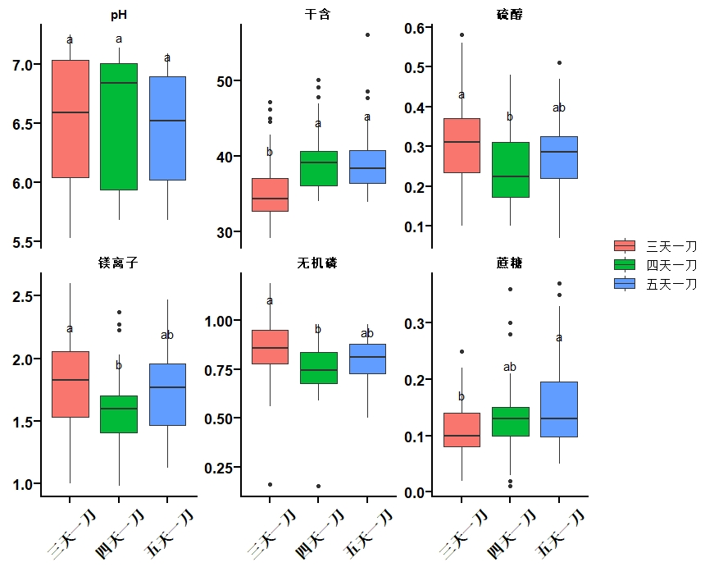
图1 不同割制胶乳生理参数
刺激割胶下，分析3天一刀、4天一刀和5天一刀橡胶分子量，发现（图2）： 三种割制，方差分析结果在0.05水平下差异不显著； 3天一刀、4天一刀和5天一刀三种割制下，其P0、P30、门尼粘度有增加趋势。
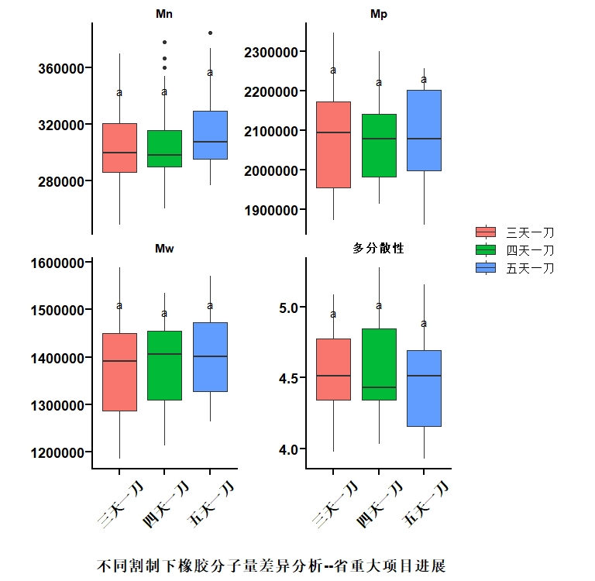
图2不同割制橡胶分子量
刺激割胶下，分析3天一刀、4天一刀和5天一刀生胶参数，发现（图3）： 三种割制， 3天一刀、4天一刀和5天一刀三种割制下，其重均分子量有增加趋势；3天一刀、4天一刀和5天一刀三种割制下， PRI有下降趋势。
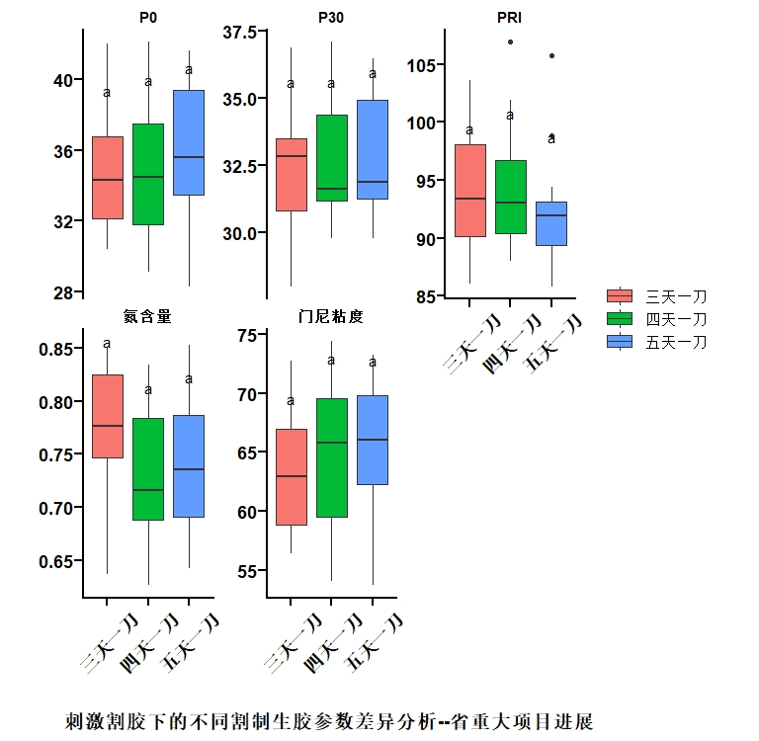
图3 不同割制生胶性能
整个生产季产量进行测定见下表1。相比3天一刀，4天一刀和5天一刀胶乳干含明显提高，因为刀次减少，单株全年干胶产量却比较低，5天一刀减少明显。因此，在实际生产中，低频割制多以3天一刀与4天一刀为主。
表 1 不同割制对产量的影响
不同割制 | 单株全年  胶乳产量  （g） |  | 单株全年  干胶产量  （g） | 平均  干含  （%） | 实际刀次 | 单株单刀  干胶产量（g）
3天一刀 |  | 8102.62 | 2790.90 | 34.4 | 47 | 59.38
4天一刀 |  | 5730.90 | 2228.68 | 38.9 | 36 | 61.91
5天一刀 |  | 3643.46 | 1396.66 | 38.3 | 29 | 48.16
综合评估胶乳质量与产量，4天一刀与5天一刀胶乳质量各项指标普遍优于3天一刀。而与3天一刀相比，4天一刀减产较少，更能为企业与胶农接受；因此，以保质稳产为前提，评估生产中应用较多的三种低频割制，以4天一刀为最优，并可作为植胶企业解决劳动力短缺，实现提质增效的优选低频割制。
2.关于“收胶要求”的制定
“收胶要求”参照GB/T 35819《天然橡胶生产良好操作规范》和NT/T 1088 《橡胶树割胶技术规程》的内容实施。
3.关于“凝固方式”的制定
依据团队近几年的研究结果，明确采用酶凝固或酶辅助微生物凝固，优先采用酶辅助微生物凝固。具体依据如下：
a)不同凝固剂对天然橡胶性能的影响
在6、8、10月，每月进行4次刀试验，每月试验前停割1个月后，进行不刺激与刺激割胶试验，胶乳稀释至25%，用酸、酶制剂、酶辅助微生物天然橡胶，考察刺激剂刺激割胶对天然橡胶性能的影响。
6月、8月、10月采用酸凝固、酶凝固、酶辅助微生物凝固的天然橡胶生胶，涂药前后的塑性初值分析，结果表明，随着刺激剂刺激，酸凝固和酶凝固制得的生胶塑性初值均会降低，酶凝固的生胶塑性初值略高于酸凝固，酶辅助微生物凝固制得的生胶塑性初值最大；刺激剂对酶辅助微生物凝固制得的生胶，塑性初值没有影响，反而有所提高（图4）。
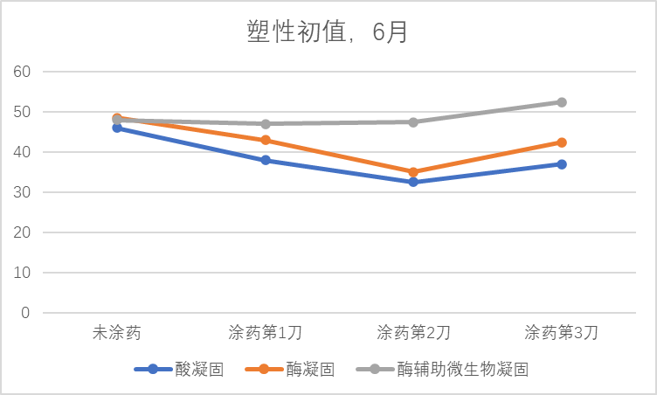
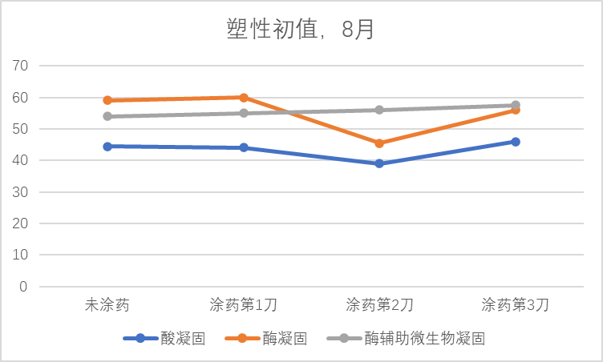
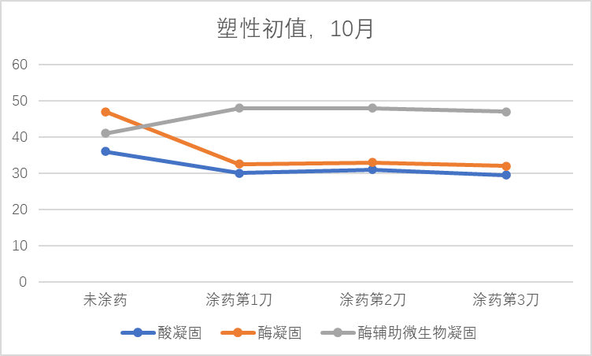

图2-35不同月份塑性初值分析
6月、8月、10月采用酸凝固、酶凝固、酶辅助微生物凝固的天然橡胶生胶，涂药前后的门尼粘度分析，结果表明，随着刺激剂刺激，酸凝固和酶凝固制得的生胶门尼粘度均会降低，酶凝固的生胶门尼粘度略高于酸凝固，酶辅助微生物凝固制得的门尼粘度值最大；刺激剂对酶辅助微生物凝固制得的生胶，门尼粘度没有影响，反而有所提高（图5）。
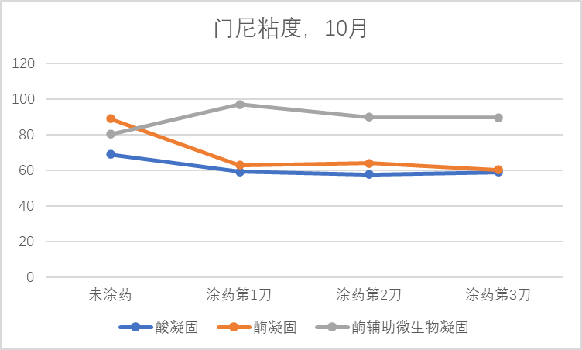
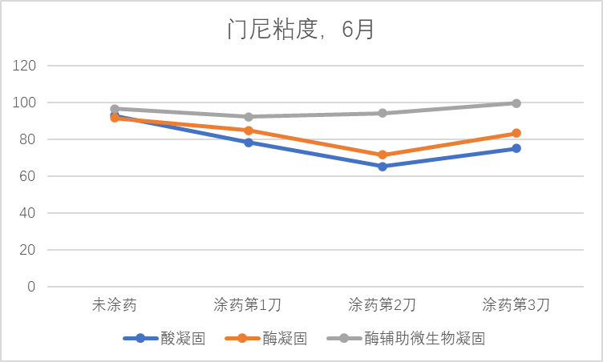
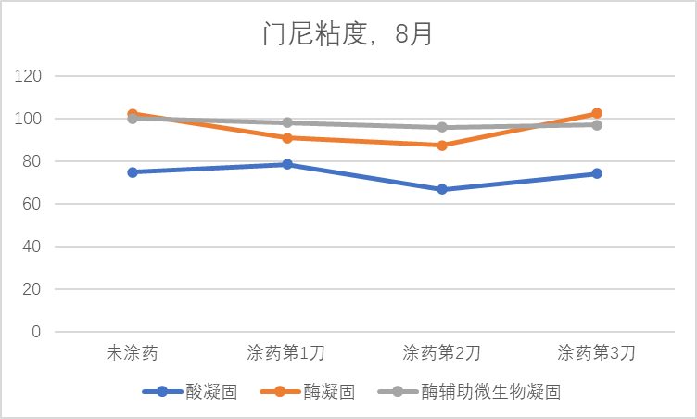

图5不同月份门尼粘度分析
6月、8月、10月采用酸凝固、酶凝固、酶辅助微生物凝固的天然橡胶生胶，涂药前后的拉伸强度分析，结果表明，刺激剂刺激，对酸凝固和酶凝固制得的生胶拉伸强度影响较小，酶凝固的生胶拉伸强度略高于酸凝固，酶辅助微生物凝固制得的生胶拉伸强度最大；刺激剂对酶辅助微生物凝固制得的生胶，拉伸强度没有影响，反而有所提高（图6）。

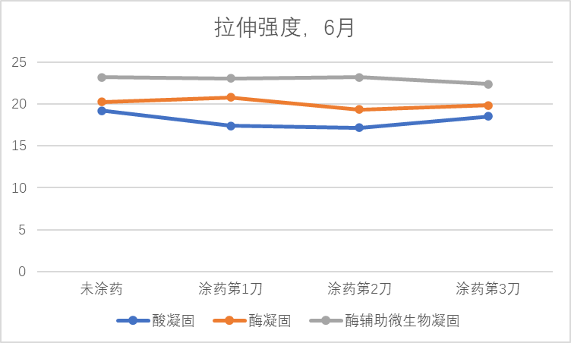
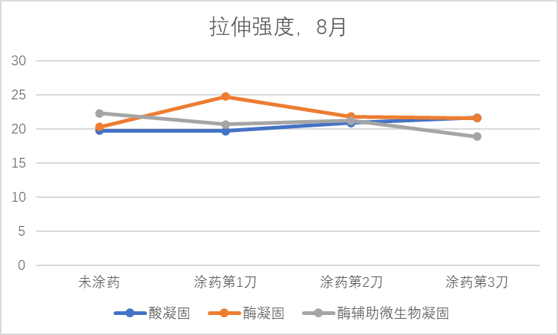
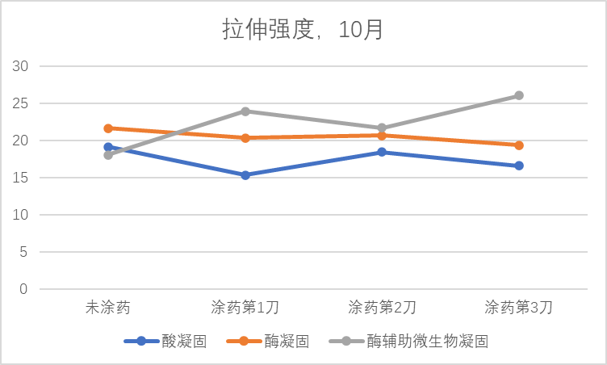

图6不同月份拉伸强度分析
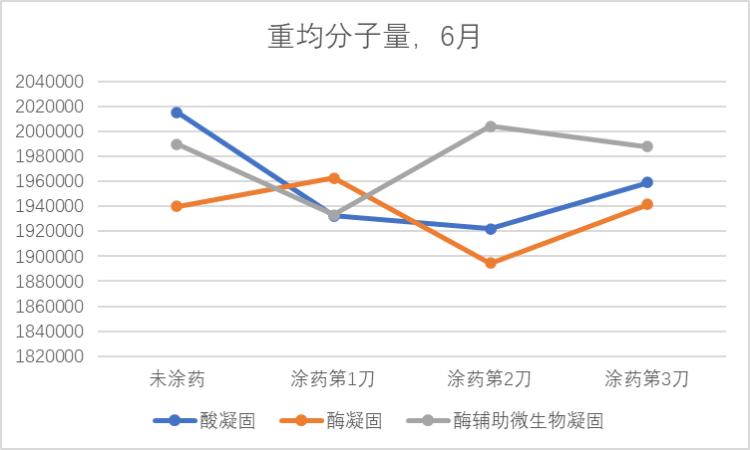
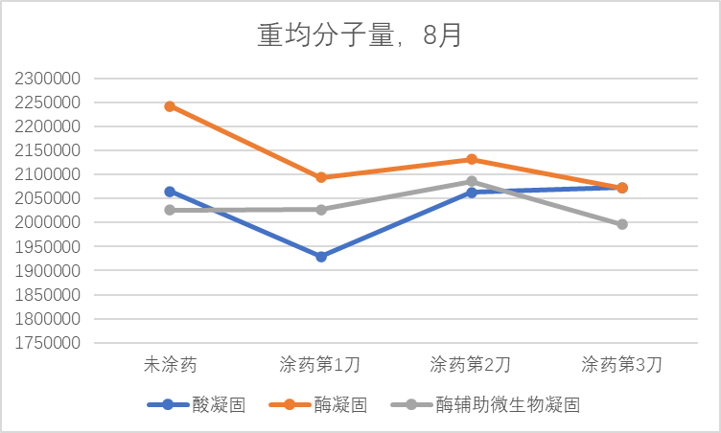
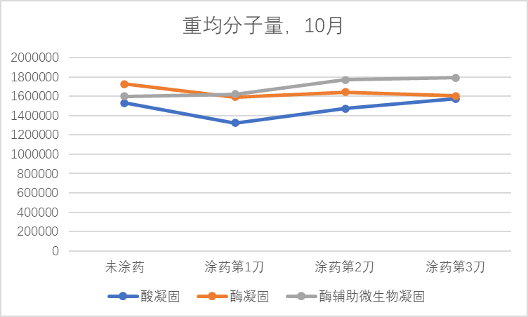

图7重均分子量分析
6月、8月、10月采用酸凝固、酶凝固、酶辅助微生物凝固的天然橡胶生胶，涂药前后的重均分子量分析，结果表明，6月的重均分子量没有规律性，可能跟检测有关；受刺激剂刺激影响，8月和10月酶凝固制得生胶重均分子量下降，酸凝固制得生胶重均分子量在涂药第1刀下降，随后升高；酶辅助微生物凝固制得生胶重均分子量影响较小（图7）。
6月、8月、10月采用酸凝固、酶凝固、酶辅助微生物凝固的天然橡胶生胶，涂药前后的数均分子量分析，结果表明，刺激剂刺激，对酸凝固制得生胶的数均分子量先降后升，酶凝固的生胶数均分子量降低，刺激剂对酶辅助微生物凝固制得生胶的数均分子量没有影响，反而有所提高（图8）。
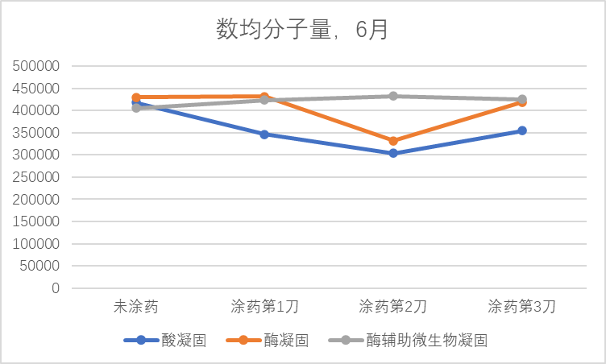
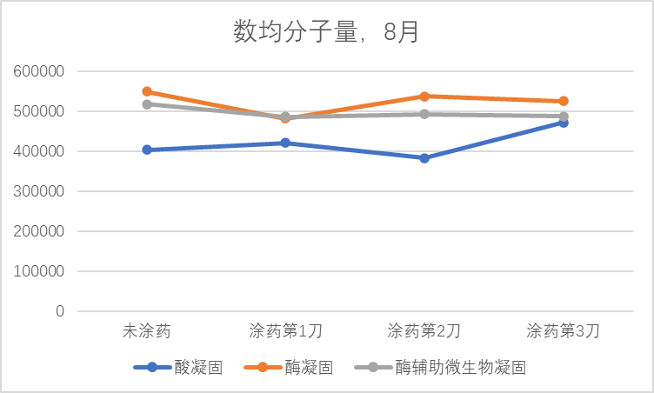
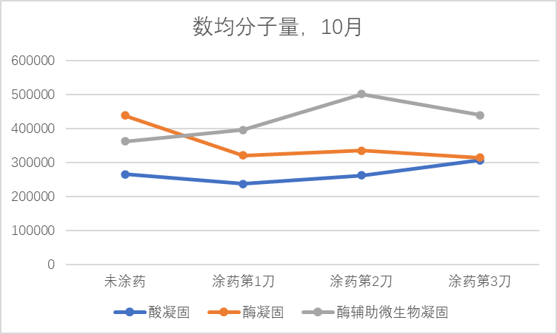

图8数均分子量分析
涂药会降低天然橡胶的P0和门尼粘度值，但质量符合标准要求；8月份的天然橡胶性能最好，6月份天然橡胶性能次之，10月份的天然橡胶较差；酶制剂和酶辅助微生物凝固可以明显提高天然橡胶的性能，刺激剂对酶辅助微生物天然橡胶凝固制得的生胶，影响较小。
（二）技术经济论证、预期的经济效果
长期以来，我国天然橡胶产业科技创新偏重于解决“从无到有”的产量问题，而忽视橡胶质量的问题。我国天然橡胶产品质量及其一致性较差，橡胶树栽培管理与采收等生产方式对天然橡胶质量提升具有重要影响。因此，本标准的制订和实施将有利于整体促进我国天然橡胶的质量，对我国天然橡胶提质增效和可持续发展具有重要意义。
四、采用国际标准和国外先进标准的程度
本标准没有采用国际标准。
五、与现行的法律法规和强制性国家标准的关系
本标准与有关现行标准、法律、法规和强制性标准没有冲突。
六、重大分歧意见的处理经过和依据
本标准制定过程无重大分歧。
七、标准作为强制性或推荐性标准的建议
建议将《橡胶树保质采收技术规范》作为推荐性标准颁布实施，鼓励国营和民营植胶企业自愿采用。
八、贯彻标准的要求和措施建议（包括组织实施、技术措施、过渡办法等）
本标准颁布实施后，建议对海南、云南、广东三省植胶区进行宣贯，对相关植胶企业或胶农进行技术培训和生产实践指导。
九、废止现行有关标准的建议
无
十、其他应予说明的事项
无

